产 品 规 格 书

项目名称： | 多合一高拍仪
产品型号： | LT1030A3
版 本： | V2.0
拟 制： | 杨 洋
审 核： | 曾欢华
批 准： | 唐 琦

版本记录
版本 | 日期 | 修订人 | 版本记录
V1.0. | 2021年11月29日 | 唐 琦 | 初版发布
V2.0 | 2022年05月18日 | 曾欢华 | 第二版

签字记录要求：必须用电子版签章手写体（推荐软件：PDF阅读、编辑器Adobe Acrobat）。
产品部
品控部
客 户
生 产 商

产品概述
最大A3幅面，通过拉伸金属直杆调整A3和A4幅面的拍摄，满足客户拍摄大尺寸文档的要求，文稿台四角有可以伸缩支架，方便用户摆放大尺寸文档。三摄像头（一主双副头）设计，主头拍摄文档和各种凭证，副摄像头1（客户摄像头）拍摄客户人脸图像或视频，副摄像头2（柜员摄像头）拍摄柜员和场景环境图像或视频。 并可集成二代证、指纹仪、IC卡（接触和非接）、磁条卡、PSAM卡等功能模块。

结构和包装规格
1.产品效果图与产品结构尺寸图：
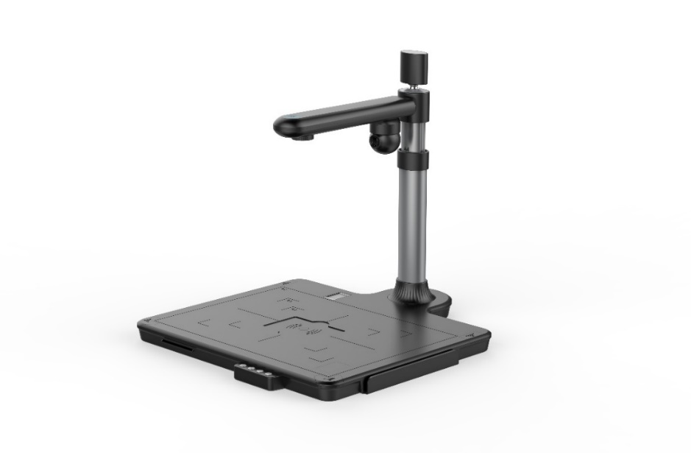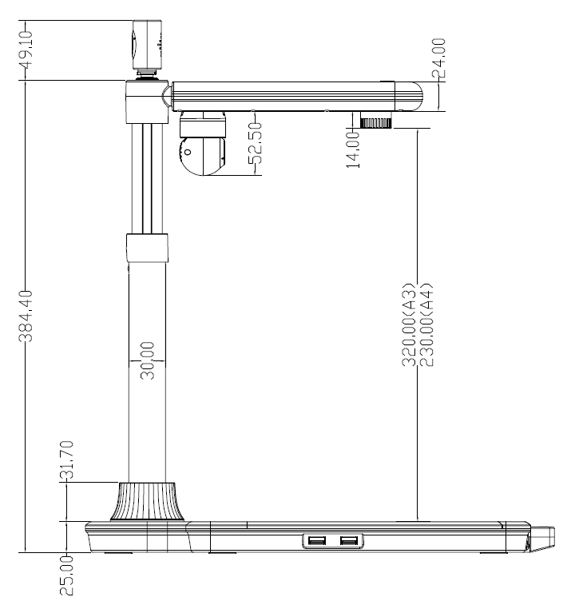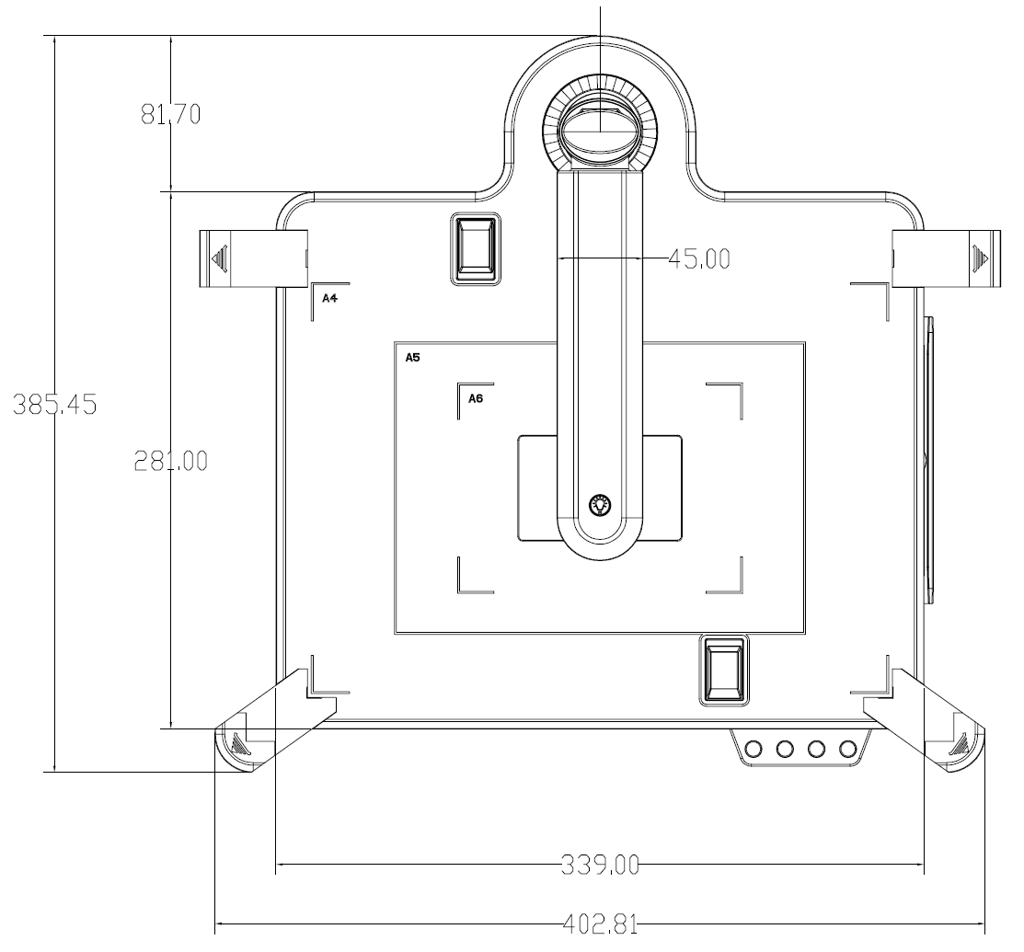
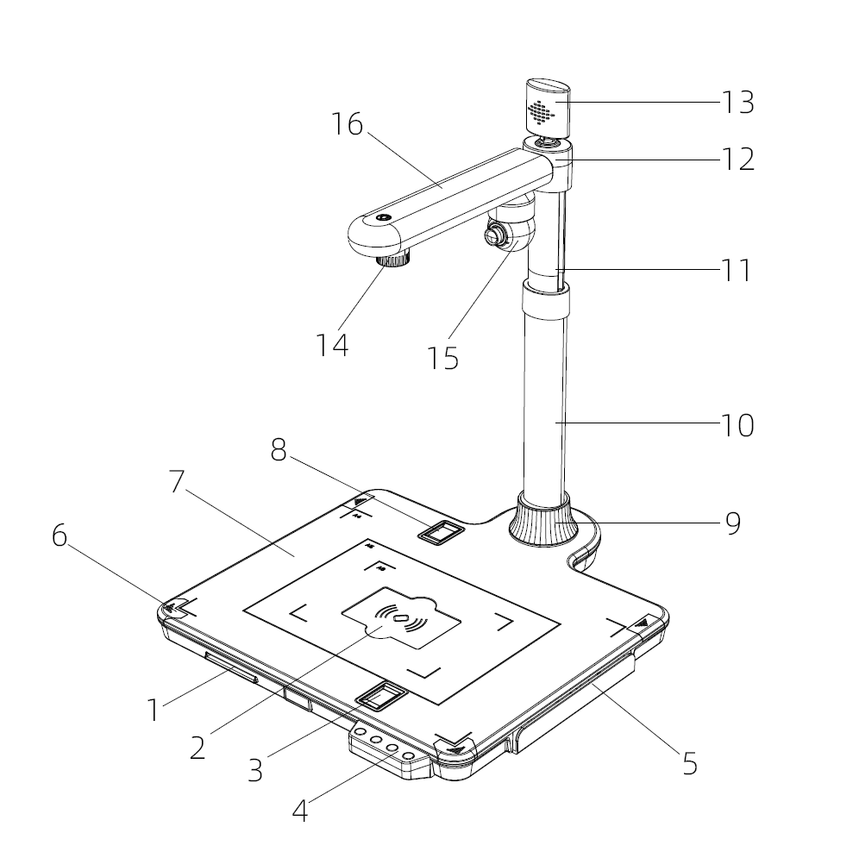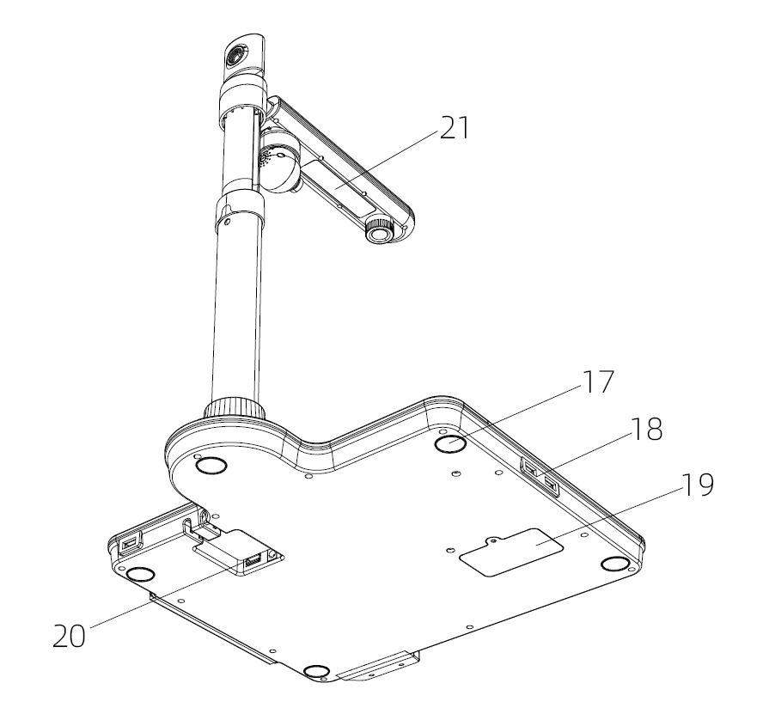
1、IC卡；2、二代身份证阅读器；3、指纹仪；4、功能按键；5、磁条卡；6、伸缩支架；7、文稿台；8、指纹仪；9、旋转锁套；10、主铝合金直杆；11、A3铝合金拉伸杆；12、横杆与客户摄像头连接支架；13、客户摄像头；14、文档摄像头及其调节圈；15、柜员摄像头；16、横杆；17、防滑脚垫；18、USB扩展口；19、PSAM卡盖；20、USB输入口；21、LED补光灯。

2.材质说明：
使用ABS、PC材质外壳和铝合金材质直杆

硬件性能参数
主摄像头 | 软件优化像素 | 1000W
主摄像头 | 软件优化分辨率 | 3648 X 2736
主摄像头 | 图像有效像素 | 800W
主摄像头 | 图像有效分辨率 | 3264X2448
主摄像头 | 对焦方式 | 定焦
主摄像头 | 扫描幅面 | A3及A3以下
主摄像头 | 拍摄幅面 | A3：320mm
主摄像头 | 拍摄幅面 | A4：230mm
主摄像头 | 光学解像力 | 170lp/mm
主摄像头 | 球形畸变 | <1.5%
主摄像头 | 梯形失真 | <1.5%
主摄像头 | 出图响应时间 | 1S
主摄像头 | 曝光控制 | 自动
主摄像头 | 图像帧率 | 最大分辨率MJPG :15fps （可调）
主摄像头 | 图像色彩 | 24位
主摄像头 | 补光 | LED 正白色 色温6500K
主摄像头 | 补光控制方式 | 三级触控调光
客户摄像头 | 像素 | 500W
客户摄像头 | 分辨率 | 最大分辨率2592*1944
客户摄像头 | 对焦方式 | 定焦
客户摄像头 | 对焦距离 | 0.5m～无穷
客户摄像头 | 拍摄角度 | 65度
客户摄像头 | 球形畸变 | <5%
客户摄像头 | 梯形失真 | <5%
客户摄像头 | 旋转角度 | 水平方向：可旋转330度，实现360无死角拍摄；  垂直方向：上下40度可调；
客户摄像头 | 出图响应时间 | 1s
客户摄像头 | 图像帧率 | 最大分辨率MJPG: 30fps
客户摄像头 | 动态范围 | 66dB
客户摄像头 | MIC | 支持（数字麦克风）
客户摄像头 | 图像色彩 | 24位
柜员摄像头 | 像素 | 500W
柜员摄像头 | 分辨率 | 最大分辨率2592*1944
柜员摄像头 | 对焦方式 | 定焦
柜员摄像头 | 对焦距离 | 0.5m～无穷
柜员摄像头 | 拍摄角度 | 65度
柜员摄像头 | 球形畸变 | <5%
柜员摄像头 | 梯形失真 | <5%
柜员摄像头 | 旋转角度 | 水平方向：可旋转270度；  垂直方向：上下30度可调；
柜员摄像头 | 出图响应时间 | 1s
柜员摄像头 | 图像帧率 | 最大分辨率MJPG: 30fps
柜员摄像头 | 动态范围 | 66dB
柜员摄像头 | 图像色彩 | 24位
接口和扩展设备 | 传输接口 | USB2.0
接口和扩展设备 | 扩展USB接口 | 3个USB2.0扩展口
接口和扩展设备 | 身份证阅读器 | 可集成（选配功能）
接口和扩展设备 | 指纹仪 | 可集成（选配功能）
接口和扩展设备 | IC卡阅读器 | 可集成（选配功能）
接口和扩展设备 | 磁条卡阅读器 | 可集成（选配功能）
接口和扩展设备 | PSAM卡阅读器 | 可集成（选配功能）
接口和扩展设备 | 社保卡阅读器 | 可集成（选配功能）
接口和扩展设备 | 待机电流 | 220mA
接口和扩展设备 | 电源适配器 | 输入：AC100-240V~50/60Hz 0.6Amax  输出：5V/1.5A，符合3C要求
环境环保 | 工作温度、湿度 | -10℃-55℃/20%〜90%
环境环保 | 存储温度、湿度 | -40℃-60℃/17%～96%
环境环保 | 环保要求 | ROHS

软件规格
基本规格：
图片格式 | bmp、jpg、png、tif、TGA、PCX、RAS、PDF
视频格式 | AVI、WMV
音频格式 | MP4
适应操作系统 | Windows xp、Windows7、Windows8、Windows10或以上
设备驱动 | 免驱动
升级方式 | 手动升级

主要功能：
功能项 | 描述
拍摄 | 扫描视频预览的对象
录像 | 提供一个视频录像工具进行录像
OCR | 对图像进行文字识别提取
条码识别 | 对条码进行识别，支持一维、二维码
PDF | 提供一个图片转换PDF的工具，将图片转换成PDF的格式或将多张图片合成一份pdf文档
图片合成 | 将两张扫描图片合并成一张图片
自动连拍 | 选择自动连拍和定时连拍，并可设定定时连拍间隔时间
单张纠偏 | 可在视频中通过绿框自动框选需要拍摄的文档，将文档摆正并且拍摄的时候自动去掉黑边
多张纠偏 | 可在视频中通过绿框自动框选多张需要拍摄的文档，将文档摆正并且拍摄的时候自动去掉黑边
手动框选 | 可手动选择拍摄的范围
选配证件识别 | 支持选配二代身份证，指纹仪、社保卡，IC卡、磁条卡、SIM卡识读
画面旋转 | 可将预览的画面进行旋转
视频水印 | 录制视频并且在视频中添加水印，可设置水印内容、尺寸、位置、颜色、字体、斜体、加粗、透明度、角度
扫描类型 | 有彩色，去底色，黑白等多种扫描类型
幅面定位 | 可定位A3以及以下幅面的位置
图片编辑 | 可对图片进行裁剪，放大缩小，旋转，反色黑白去色等编辑
屏幕录制 | 可录制电脑屏幕
支持系统 | 支持Windows XP,WIN7，WIN8，WIN10系统

多合一读卡器规格
电力
电源 | USB接口5V供电
电流 | 45~65毫安
通信
连接线 | 串口线
环境
工作温度 | -20℃ ~ 55 ℃
工作湿度 | 10%~90% 相对湿度
存储温度 | -30℃~70℃
存储湿度 | 10%~90% 相对湿度
磁卡
读卡 | 1/2/3 轨可选
刷卡 | 双向读卡
磁头寿命 | 约500,000 次
数据校验 | 内置蜂鸣器，阅读指示灯（选配）
卡片兼容性 | ISO 7811,AMMVA,CADMV
RFID卡
工作频率 | 13.56 MHz
智能卡接口 | ISO14443-A/B, Mifare 1
感应距离 | 50~80毫米/二代证20毫米左右
蜂鸣器 | 可编程控制蜂鸣器开/关
卡片兼容性 | ISO14443A/B,MifareOneS50,MifareOneS70,MF3 DESFIRE, Myfare Pro,二代身份证
IC卡
卡片兼容性 | AT24C01A/24C02/24C04/24C08/24C16/AT24C64，SLE4432/4442，SLE4418/4428，  ISSI 24C01A/16,ISO7816-(1-4) (T=1, T=0)
PSAM卡
卡触点可使用次数 | 约200,000次
与PC通讯类型 | 串口
通讯协议 | 支持T=0、T=1的CPU卡同卡的通讯速度9600 bps
所遵循的标准 | ISO 7816-3
操作系统 | Win10,Win7, Win 8 ,Win2008、Win 2003, Win 2000, XP, Linux
六.拾音麦规格
灵敏度 | Conditions：94 dB SPL @ 1 kHz, A-weighted；-38dBV/Pa
信噪比 | Conditions：94 dB SPL @ 1 kHz, A-weighted；65 dB(A)
降噪 | 录音降噪、消回音 低噪声输入缓冲器和输出放大器
拾音距离 | ≤5米

七．指纹仪规格
电气参数
供电电压/电流 | 5.0V(USB供电)/100mA | 5.0V(USB供电)/100mA
通讯接口 | USB 1.1/2.0兼容 | USB 1.1/2.0兼容
ESD | GB/T 17626.2—2006，等级4 | GB/T 17626.2—2006，等级4
EMI | GB/T 17626.2—2006，等级2 | GB/T 17626.2—2006，等级2
环境参数
工作温度 | -10℃-55℃ | -10℃-55℃
存储温度 | -40℃-60℃ | -40℃-60℃
工作湿度 | 20%～90% | 20%～90%
存储湿度 | 17%～96% | 17%～96%
指纹参数
采集窗口尺才 | ≥13.5mm *l9mm | 18mm *26mm
有效图像尺寸 | ≥12.75mm *17.93mm | 16.256mm *24.384mm
图像大小 | ≥256*360pixel | 标准图像:256*360pixel 最大图像:320*480pixel
分辨率 | 500dpi (-1%～+2%) | 500dpi
图像崎变 | ≤2% | 1%
图像疵点 | 0个(R>3);≤3个(R≤3) | 0个(R>3);0个(R≤3)
灰度级 | 256级 | 256级
灰度级动态范围 | ≥150 | 220
背景灰度不均匀度 | ≤10% | ≤10%
单帧图像采集时间 | ≤0.25秒 | ≤0.20秒

八．身份证阅读器规格
通讯协议 | 符合 ISO14443 Type B 国际标准，支持 USB、UART 通讯
适应操作系统 | Windows xp、Windows7、Windows8、Windows10
阅读距离 | 0-30mm
读卡响应速度 | < 1s
电源规格 | DC 5V
工作频率 | 13.56MHZ(fc)
工作湿度 | 90% (无凝结)
工作温度 | 0℃to 50℃

九．产品特点（以及控标点）
控标项 | 描述
大幅面 | 最大A3幅面，满足客户拍摄大尺寸文档的要求
定焦 | A3，A4幅面，无需手动调节镜头，就能使A3和A4的焦距清晰
三级触控补光 | 可以通过触控开关调整灯光的亮度，灯光亮度大于等于三级
直插式结构 | 摄像头竖杆和底板直插结构，方便拆卸运输
螺旋结构 | 采用螺旋式结构，使直杆和文稿台紧密连接，无晃动
多摄像头集成 | 可集成三摄像头-文档摄像头、客户摄像头、柜员摄像头
副摄像头 | 客户和柜员摄像头可以上下左右旋转，拍摄无死角
副摄像头帧率 | 副摄像头500万像素，并可在最大分辨率下达到30帧每秒
MIC | 产品标配数字麦克风功能，进行录音录像，录音清晰无杂音
USB扩展功能 | 可支持3个USB扩展口，解决电脑USB口不足问题
OCR | 对图像进行文字识别提取
条码识别 | 对条码进行识别，支持一维、二维码
图片合成 | 将两张扫描图片合并成一张图片
自动连拍 | 选择自动连拍和定时连拍，并可设定定时连拍间隔时间
单张纠偏 | 可在视频中通过绿框自动框选需要拍摄的文档，将文档摆正并且拍摄的时候自动去掉黑边
多张纠偏 | 可在视频中通过绿框自动框选多张需要拍摄的文档，将文档摆正并且拍摄的时候自动去掉黑边
手动框选 | 可手动选择拍摄的范围
选配证件识别 | 支持选配二代身份证，指纹仪（指纹安装位置有2种选择）、社保卡，IC卡(接触和非接)、磁条卡、PSAM卡识读
视频水印 | 录制视频并且在视频中添加水印，可设置水印内容、尺寸、位置、颜色、字体、斜体、加粗、透明度、角度
扫描类型 | 有彩色，去底色，黑白等多种扫描类型

